МУНИЦПАЛЬНОЕ БЮДЖЕТНОЕ ДОШКОЛЬНОЕ ОБРАЗОВАТЕЛЬНОЕ УЧРЕЖДЕНИЕ КУРАГИНСКИЙ ДЕТСКИЙ САД № 8 «ЛЕСНАЯ СКАЗКА» КОМБИНИРОВАННОГО ВИДА
ПРИКАЗ
10.01.2023 № 4-од
Об организации питания детей на 2023 год
С целью организации сбалансированного рационального питания детей в учреждении, строгого выполнения и соблюдения технологии приготовления блюд в соответствии с 10- дневным цикличным меню, выполнением норм и калорийности, а также осуществления контроля по данному вопросу в 2023 году
ПРИКАЗЫВАЮ:
- Осуществлять в МБДОУ 4-х разовые горячее питание (завтрак, 2-й завтрак. обед, уплотнённый полдник,) воспитанников учреждения в соответствии с «Примерным 10-ти дневным меню».
2. Организацию питания проводить в соответствии с СанПиН 2.4.1.3049 – 13 и 10 – дневным меню.
- При составлении меню-требования учитывать:
- утвержденный среднесуточный набор для каждого возрастной группы;
-объем порций для этих групп;
-определять нормы на каждого ребенка, проставляя норму выхода готовых блюд;
- нормы потерь при холодной и тепловой обработке продуктов и выход готовых блюд;
- нормы взаимозаменяемости продуктов при приготовлении блюд и данные о химическом составе продуктов и блюд;
- при отсутствии наименования продукта в бланке меню дописывать его в конце списка.
- Меню в день составления обязательно подписывается кладовщиком, ответственным за выдачу продуктов, поваром, принимающим продукты из кладовой и утверждается заведующим ДОУ.

- Производить замену при отсутствии продуктов на равноценные по химическому составу, пользуясь таблицей замены продуктов по основным пищевым веществам в соответствии с СанПиН 2.4.1.3049 – 13.
- Вести следующую документацию установленного образца: бракеражный журнал, журнал бракеража сырой продукции, журнал учета калорийности и выполнения натуральных норм продуктов.
3. Утвердить график приема пищи:
8.20 – 8.50 | Завтрак
10.00 – 10.20 | Второй завтрак
12.00 -13.00 | Обед
16.05 -16.25 | Уплотнённый полдник
4. Контроль за техническим состоянием оборудования пищеблока возложить на заместителя заведующей по АХЧ- Мухачеву И. М.
5. Кладовщику – Есяковой О. И.
Своевременно осуществлять формирование заказа на приобретение и доставку продуктов в соответствии с 10-дневным меню,
- вести накопительную ведомость расхода продуктов,
- вести тетрадь контроля за дефектными ведомостями по недоброкачественным продуктам с приложениями копий актов,
- своевременно осуществлять возврат недоброкачественных продуктов поставщику, в соответствии с договорными отношениями,
- осуществлять контрольное взвешивание продуктов в конце рабочей недели в целях самоконтроля,
- производить отпуск продуктов со склада строго в соответствии с меню –раскладкой,
- не допускать нарушение СанПиНов при хранении продуктов в кладовой.
6. Поварам Савчук И. Н. , Федорченко В. Н., Мухиной О. И.
- Строго соблюдать соответствие объемов приготовленного питания числу детей и объему разовых порций, не допуская приготовления лишнего количества пищи,
- выход вторых блюд проверять взвешиванием нескольких порций и сравнением среднего веса порции с установленным выходом по раскладке.
- строго следить за выставлением контрольного блюда.
- оставлять суточные пробы в соответствии с предъявляемыми требованиями.
- строго соблюдать технологию приготовления блюд и график выдачи питания.
- строго соблюдать график закладки продуктов .
7. Возложить ответственность на поваров Савчук И. Н., Федорченко В. Н., Мухиной О. И.
- хранение, маркировку, обработку и правильное использование по назначению инвентаря и посуды на пищеблоке;
- правильное выполнение технологии приготовления 1-х и 2-х блюд, салатов, проведение С-витаминизации 3-его блюда в соответствии с требованиями СанПиН;
- при приготовлении салатов использовать овощи только после термической обработки;
- выдачу готовой пищи только после снятия пробы;
- соблюдение времени с момента приготовления пищи до отпуска и нахождение на горячей плите (не более 2-х часов).
8. Утвердить график выдачи детского питания и приёма пищи на осеннее-зимний период
9. Категорически запретить на пищеблоке нахождение сотрудников в верхней одежде, хранение крупногабаритных сумок, посещение туалета работниками пищеблока в спецодежде.
10. Категорически запретить посторонним лицам находиться на пищеблоке.
11. Создать общественный контроль за качественным и количественным составом рациона питания детей. Медсестре МБДОУ Червяткиной О. И.
периодически в целях проверки правильности закладки основных продуктов производить контрольное взвешивание продуктов, выделенных на приготовление указанных в меню блюд, в соответствии с их графиком дежурства.
12. Ответственность за организацию питания в каждой возрастной группе несут воспитатели и младший воспитатель.
- Младшим воспитателям строго соблюдать график получения пищи с пищеблока и режим приема пищи детьми;
- осуществлять необходимую сервировку в соответствии с перечнем блюд по меню, с требованиями этикета и с возрастом детей;
- не допускать раздачу первого блюда в присутствии детей;
- строго соблюдать требуемую температуру блюд;
- неукоснительно соблюдать объем порций при раздаче блюд.
13. Младшим воспитателям производить мытье посуды с соблюдением технологии обработки посуды и требованиями СанПиН.
14. Воспитателям групп:
- систематически осуществлять воспитание культурно-гигиенических навыков у детей, правил поведения за столом. Осуществлять индивидуальный подход к детям во время приема пищи с учетом их личностных особенностей.
- продолжить ведение табеля посещения ДОУ и по учету отсутствия детей, 15
15. Строго следить за соблюдением питьевого режима в течение дня - воспитателям и младшим воспитателям.
16. Осуществлять контроль за организацией детского питания на основе циклограммы:
№ п/п | Должность контролирующего | Функциональные обязанности по контролю за питанием | Цикличность контроля
1. | Заведующий | Несет полную ответственность за всю организацию питания | Используется циклограмма контроля за питанием
2. | Мед. работник | Осуществляет систематический контроль в течение всего дня за рациональным питанием детей | Ежедневно
3. | Кладовщик | Контроль за транспортировкой продуктов, их качеством и их хранением | Ежедневно
4. | Зам заведующей по АХЧ | Контроль:  1. За правильным использованием тары в кладовой и на пищеблоке  2. за выполнением правил личной гигиены сотрудниками пищеблока | Систематически
5. | Зам. зав. по ВОР | 1.Организация питания в группах  2.Воспитание культурно-гигиенических навыков у детей  3. Сервировка столов, организация дежурства по столовой | Согласно плана работы
6. | Председатель ПК ДОУ, медсестра | 1.Снятие остатков продуктов на кухне и в кладовой  2.Выполнение норм выхода порций | Внезапные проверки
7. | Бракеражная комиссия | 1. Закладка основных продуктов.  2. Качество приготовляемых блюд с фиксацией в журнале | Ежедневно
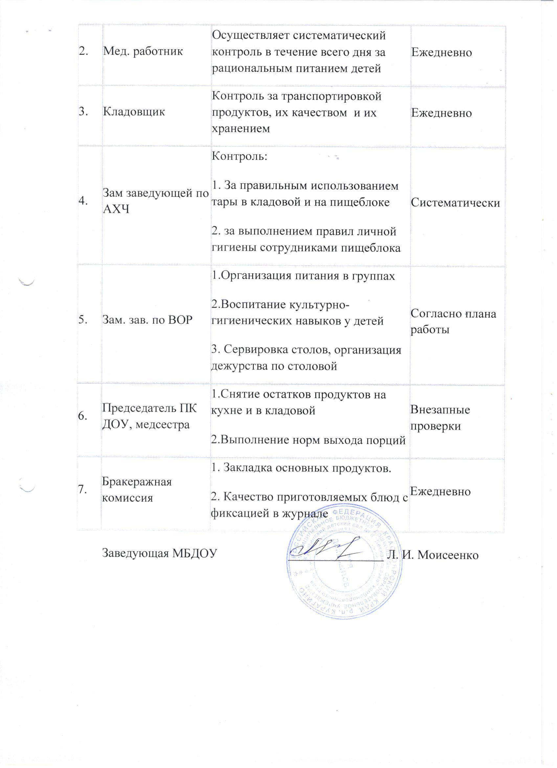
Заведующая МБДОУ _______________ Л. И. Моисеенко

